**Домашнее задание по теме «Производные функций нескольких переменных».**

1.       Найти область определения функции.

https://lh5.googleusercontent.com/i7DnWOmVCtZEF6hBbiPsmw8UEZE4fNFs7A4VZP7Hn4RjIWnEIOtXSBQ0Oz3e8TmEu1PsJamJaz9RhFA9F08ToykKcB2UQ-JMgWcqqE4Z5EKhT99bjZGjIDIZ-aLumQr0PHoYmPps

2.       Найти производные 1-го порядка функции.

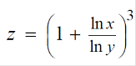

3.       Найти полный дифференциал функции в точке (1;1).

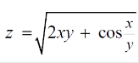

4.       Исследовать на экстремум функцию

https://lh5.googleusercontent.com/9R3EiyhbdHvtMs7jcrRRBhLum9NHnGwJVvY3HvVDD2yH9qCha4a9D-bRzDT_LNdTS_pPIM0Tbsv3f8NrddYTD52OfUvXs91brvcsZwXqDPckdEzN9xqXZnYd98VX8hunEmEuzv90

Разбор заданий

Тема «Производные функций нескольких переменных»

Задание 1:

Будем исходить из ограничений, которые накладывает функция: подкоренное выражение должно быть больше или равно 0, подлогарифменное строго больше нуля по определению.

Нужно решить систему уравнений и тогда мы получим область определения функции.

Обратите внимания $y^{2}-1>0$ распадается на 2, а не на одно неравенство, так как присутствует квадратичный член.

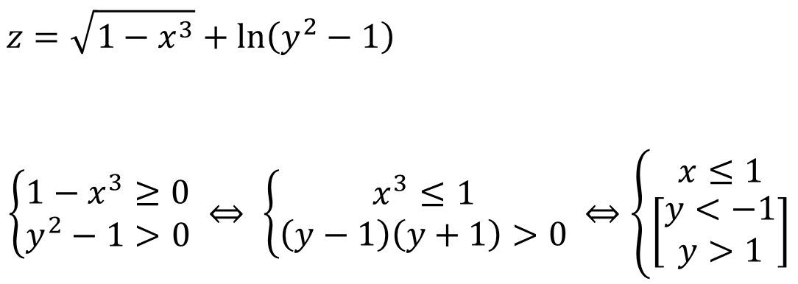

Задание 2:

Тут главное внимательность. Для простоты обозначайте промежуточные константы одной буквой, чтобы не ошибиться при переписывании

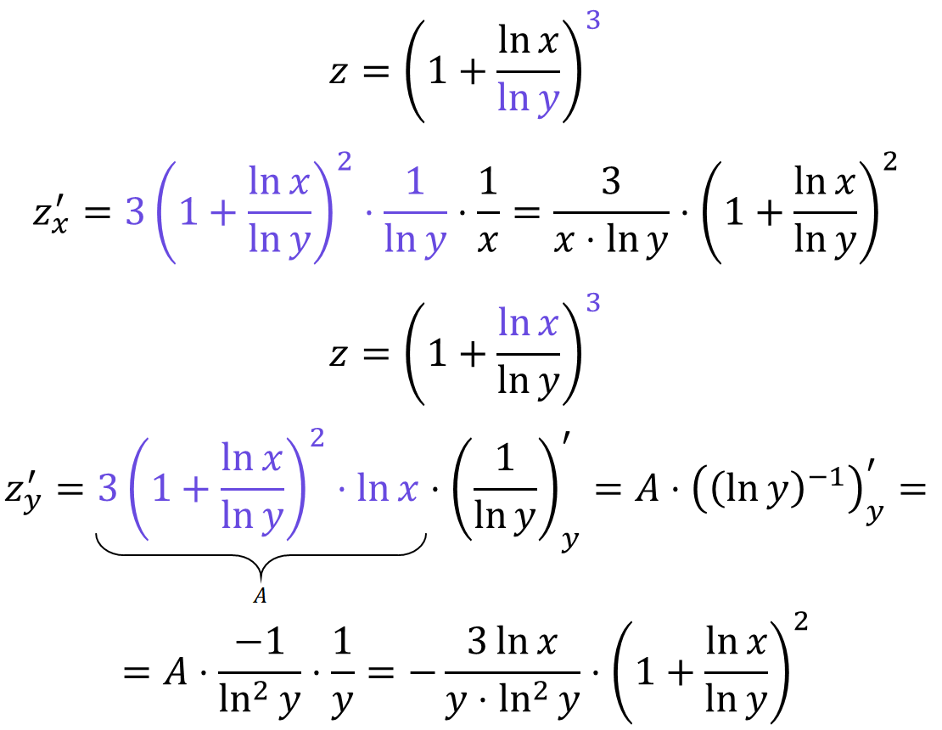

Задание 3:

Используем формулу полного дифференциала с лекций.

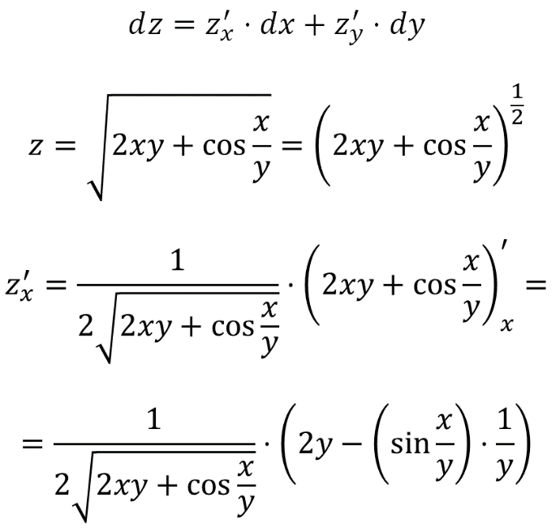

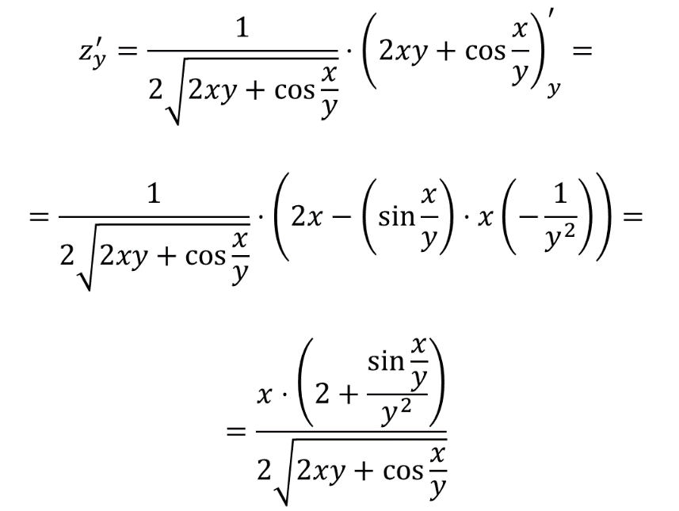

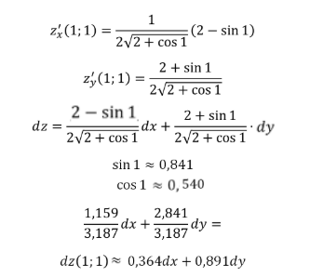

Полученный результат можно оставить через sin 1, cos 1, но если есть доступ к программному обеспечению, то лучше приводить к численному варианту.

Задание 4:

Для самопроверки рекомендую extrema calculator от Wolfram Alpha: <https://www.wolframalpha.com/input/?i=extrema+calculator&assumption=%7B%22F%22%2C+%22GlobalExtremaCalculator%22%2C+%22curvefunction%22%7D+-%3E%22x%5E2%2Bxy%2By%5E2-6x-9y%22>

Действуем в соответствии с алгоритмом:

